**Actividad 1.UF2 SISTEMAS INFORMATICOS**

**Requerimiento 1**

Ejecutar sobre la MV de Windows 10:

* Los comandos de activación de la consola de comandos en Windows y la PowerShell.

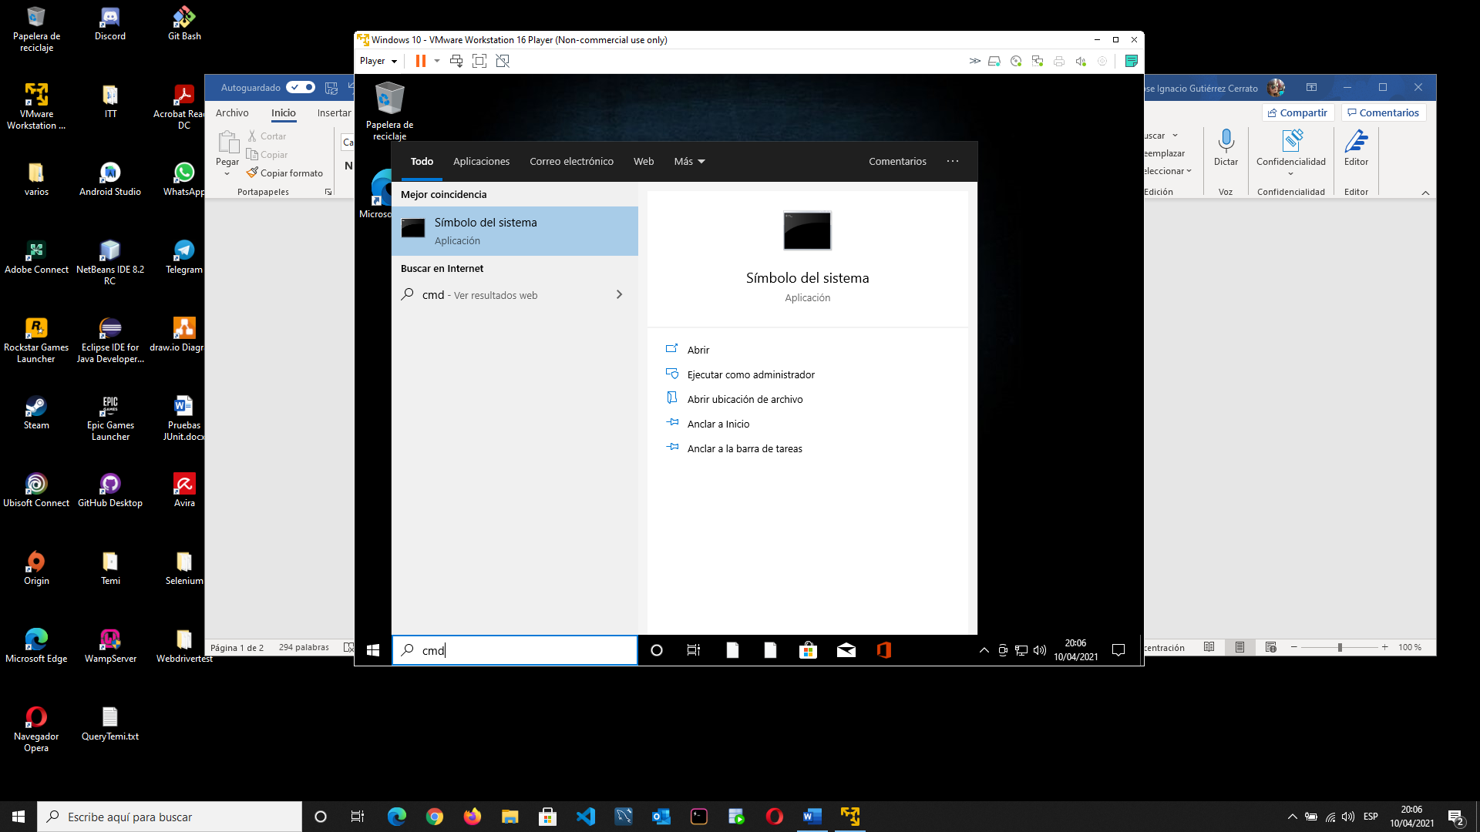

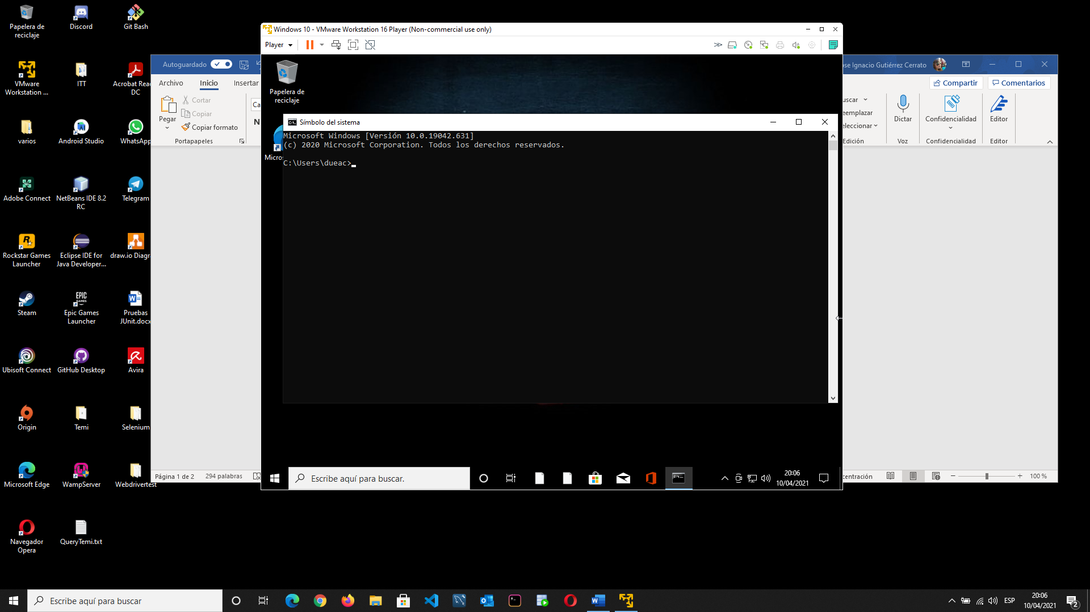

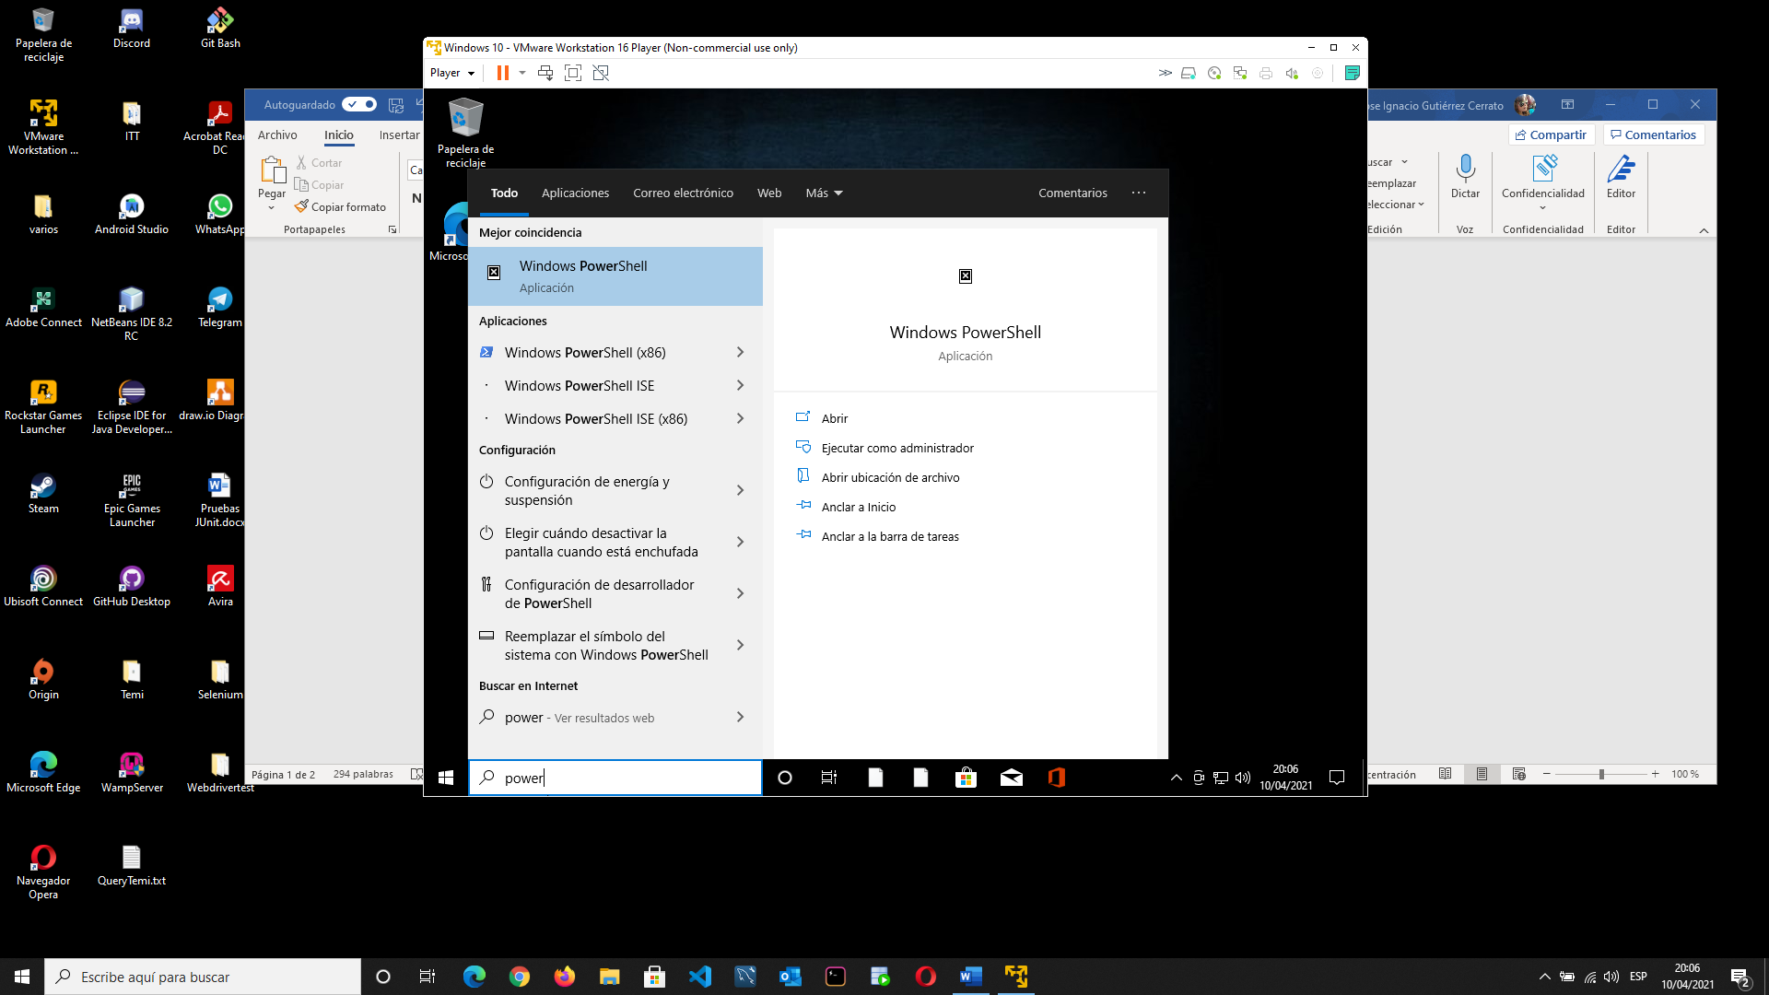

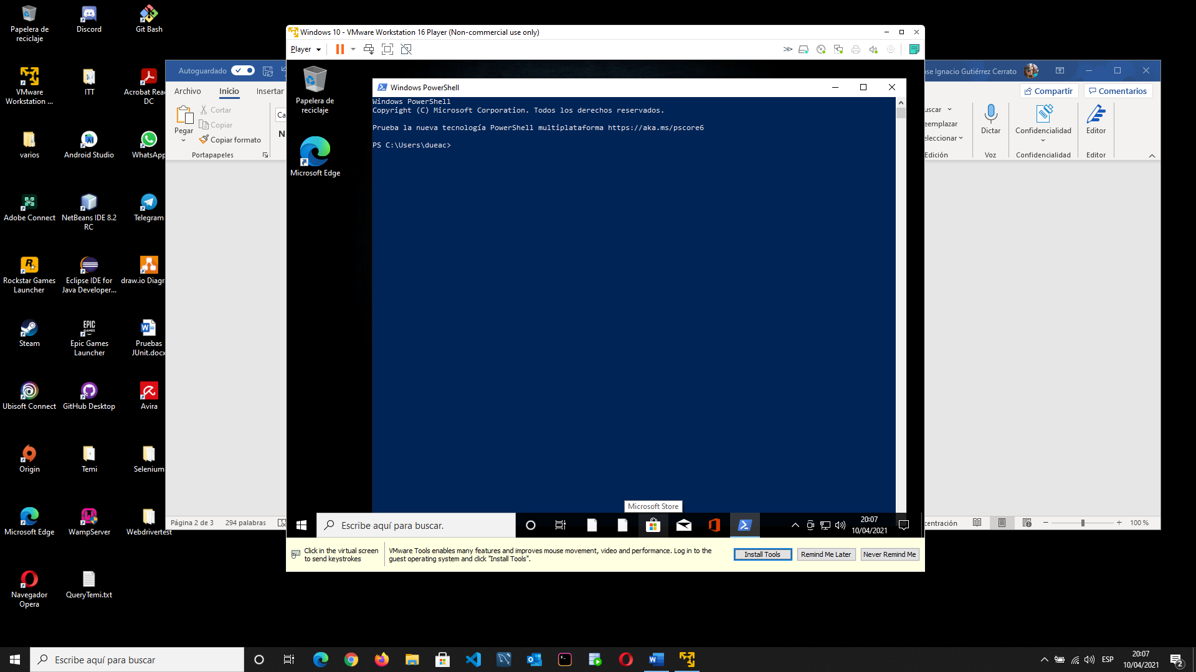

* Ver los procesos activos con el administrador de tareas.

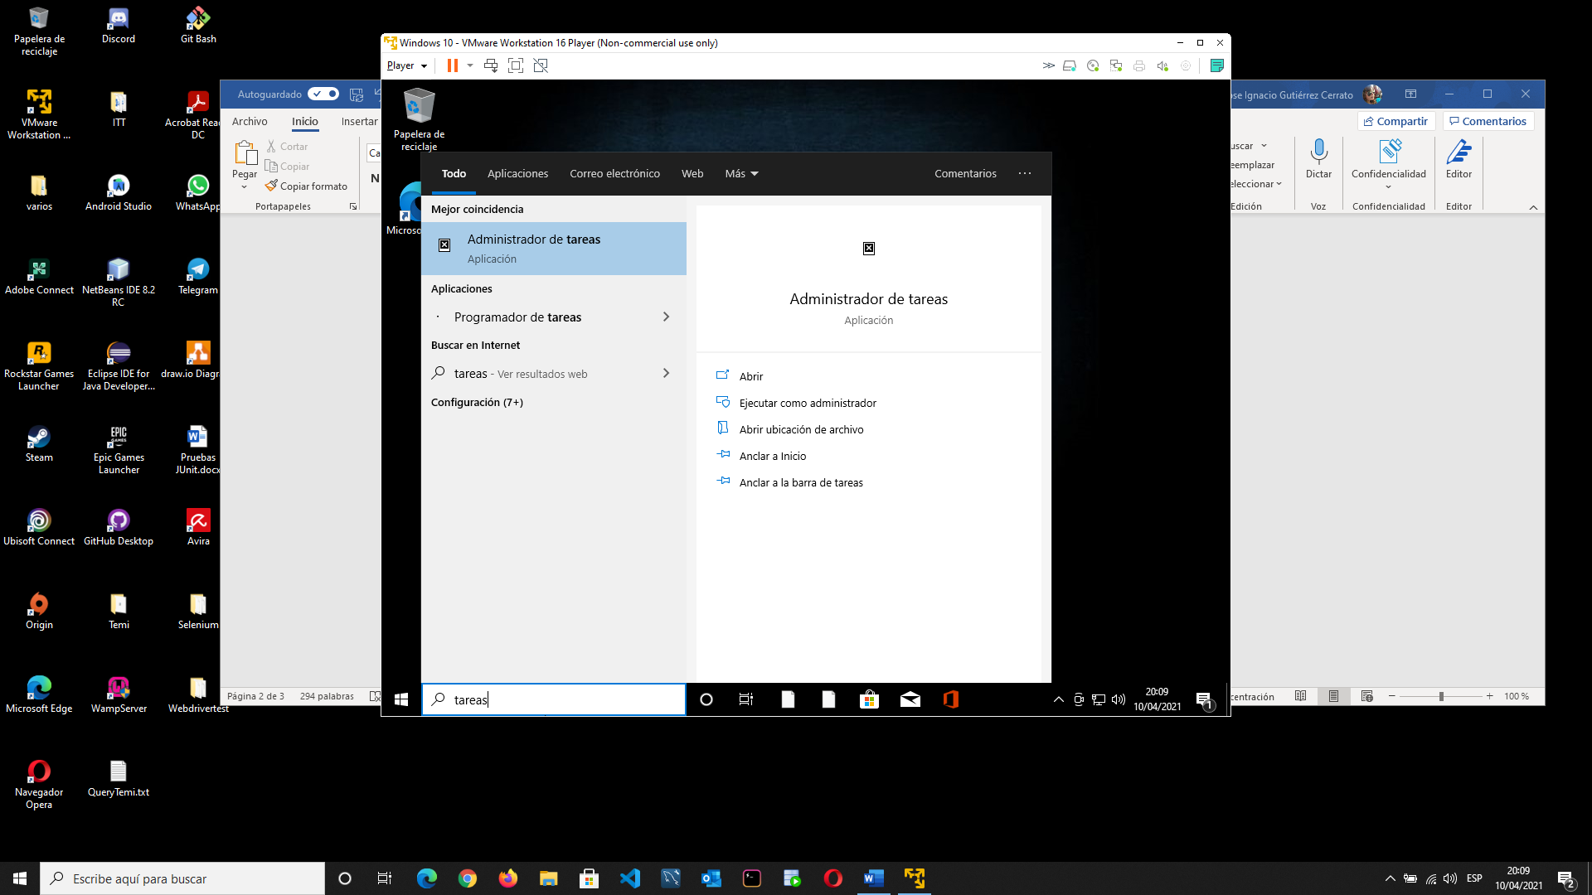

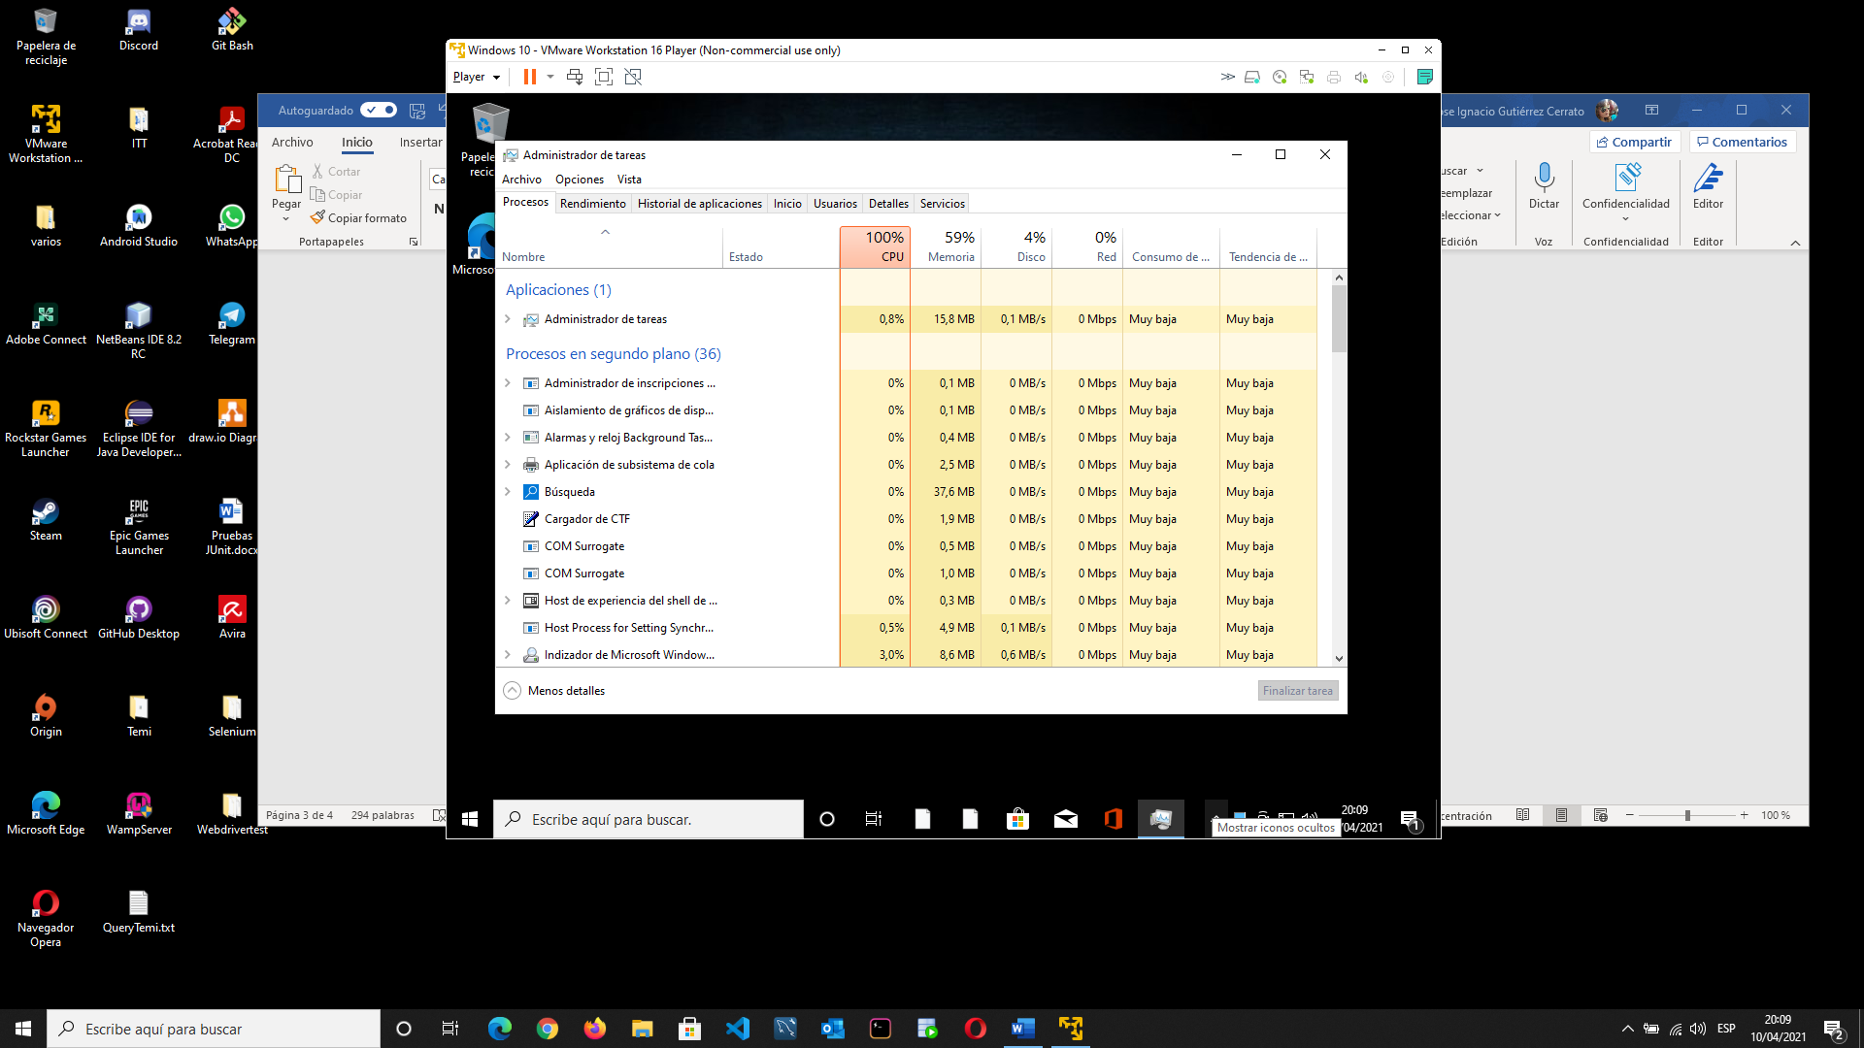

* Visualizar la BIOS del sistema virtualizado. (Ver tema 2.3)

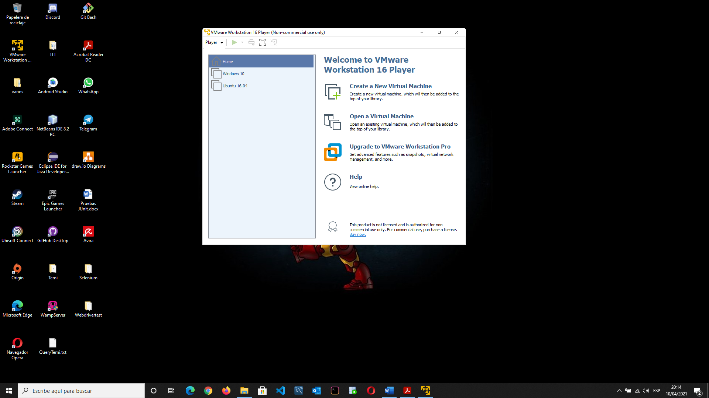

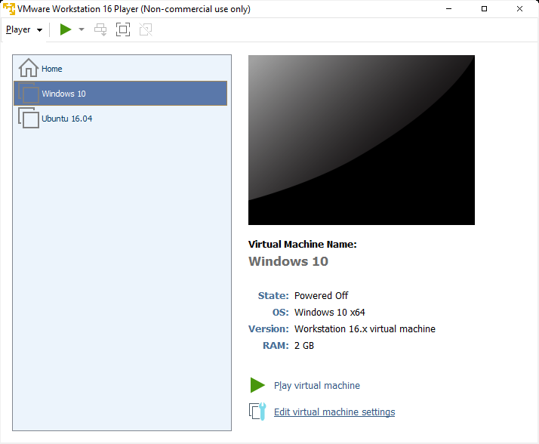

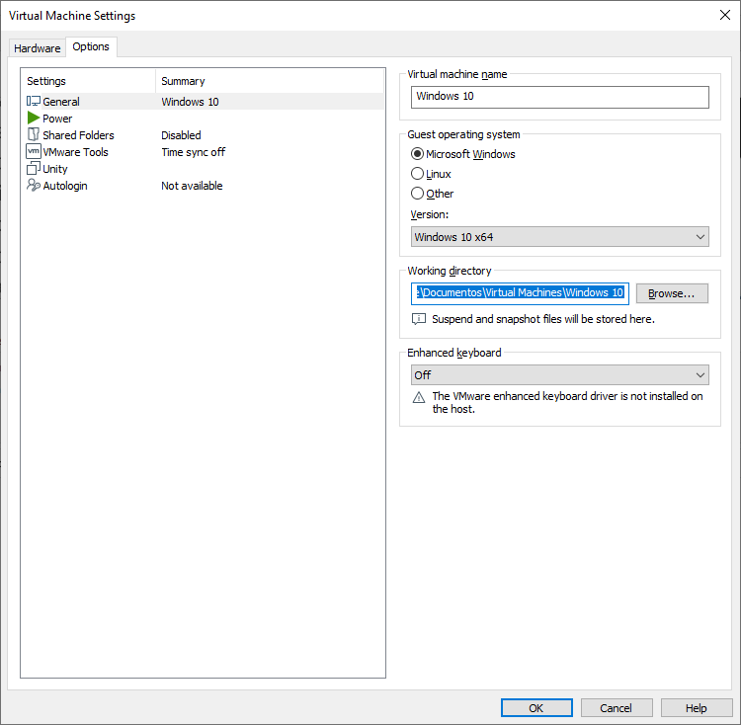

C:\Users\dueac\OneDrive\Documentos\Virtual Machines\Windows 10

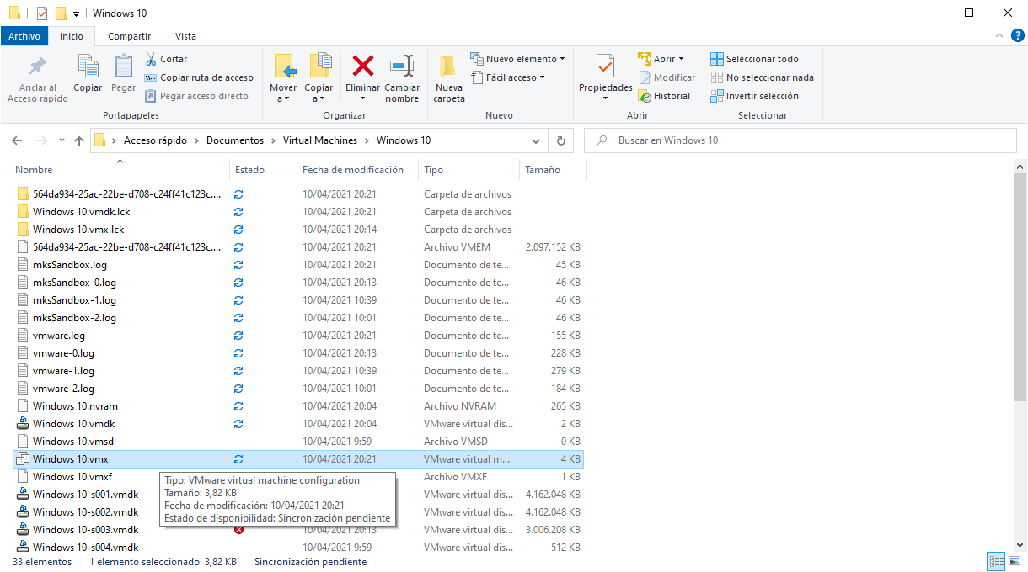

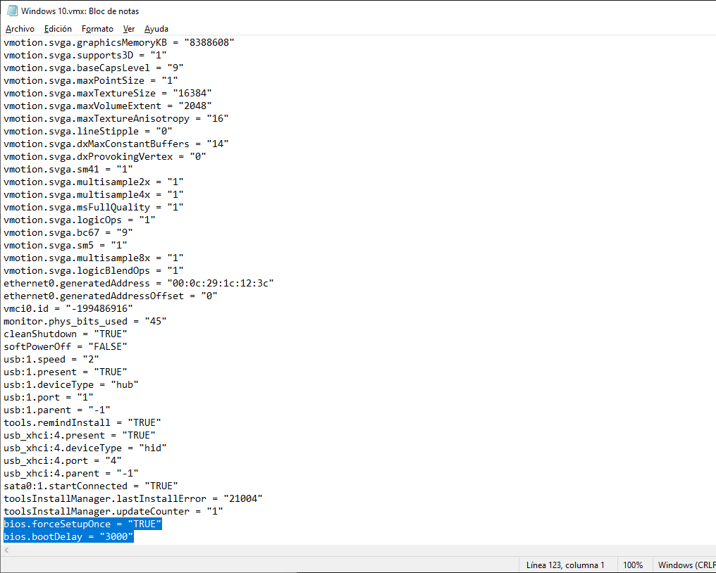

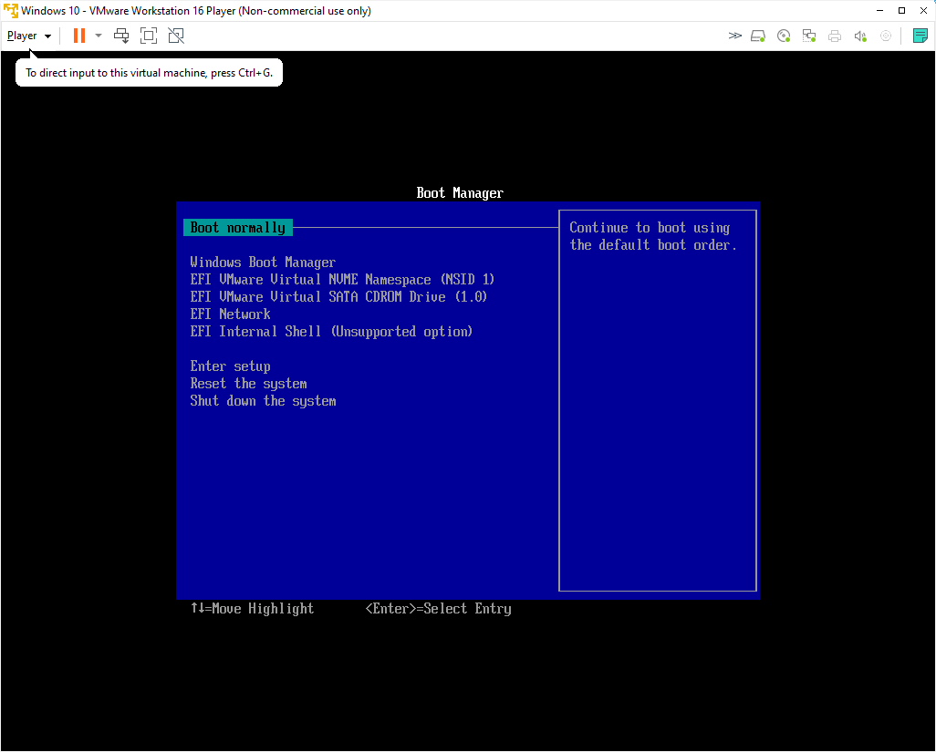

Ejecutar sobre la MV de Ubuntu:

* Configuración del idioma y el teclado.
* 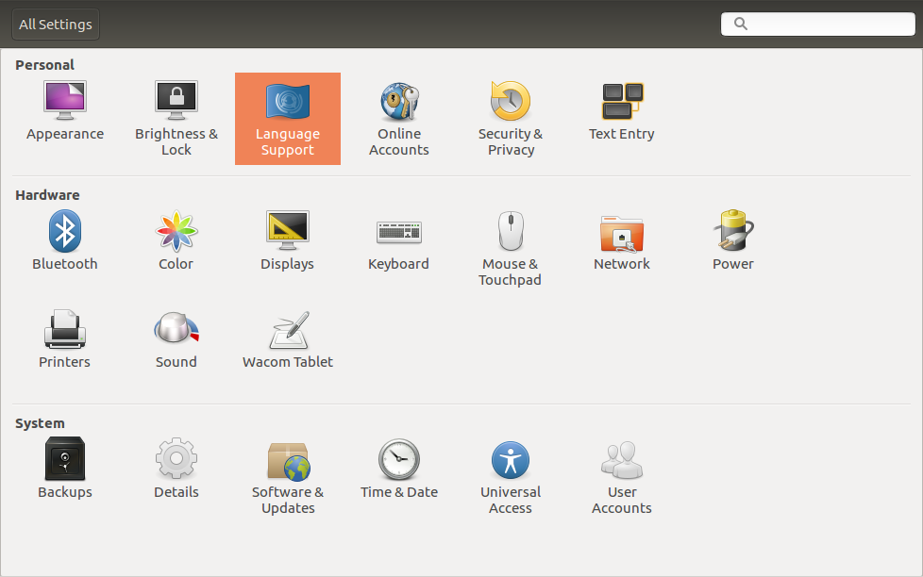

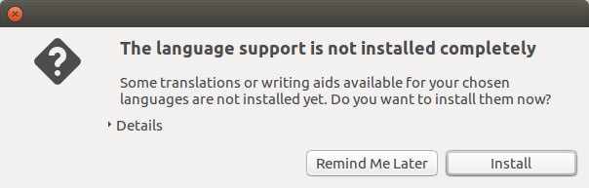

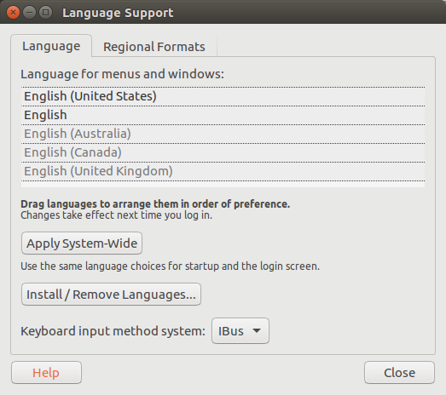

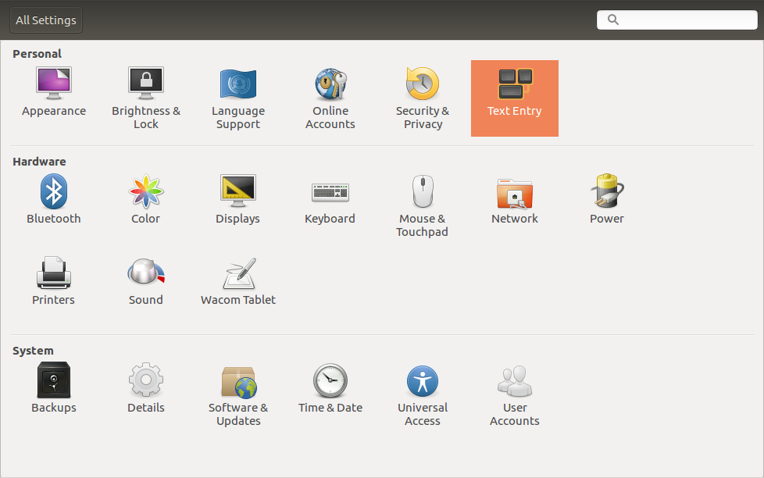

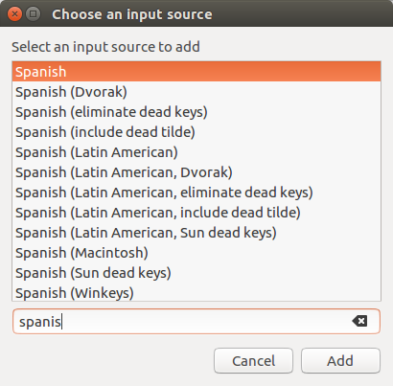

* Configuración de la resolución adecuada de la pantalla.
* Visualización de directorios mediante el entorno gráfico y mediante comandos de terminal.

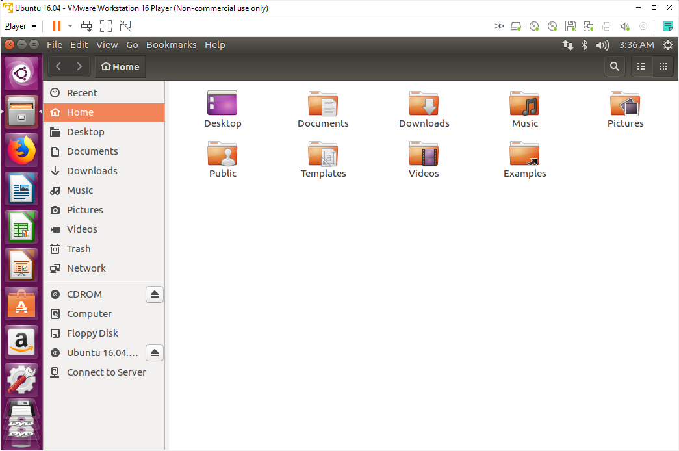

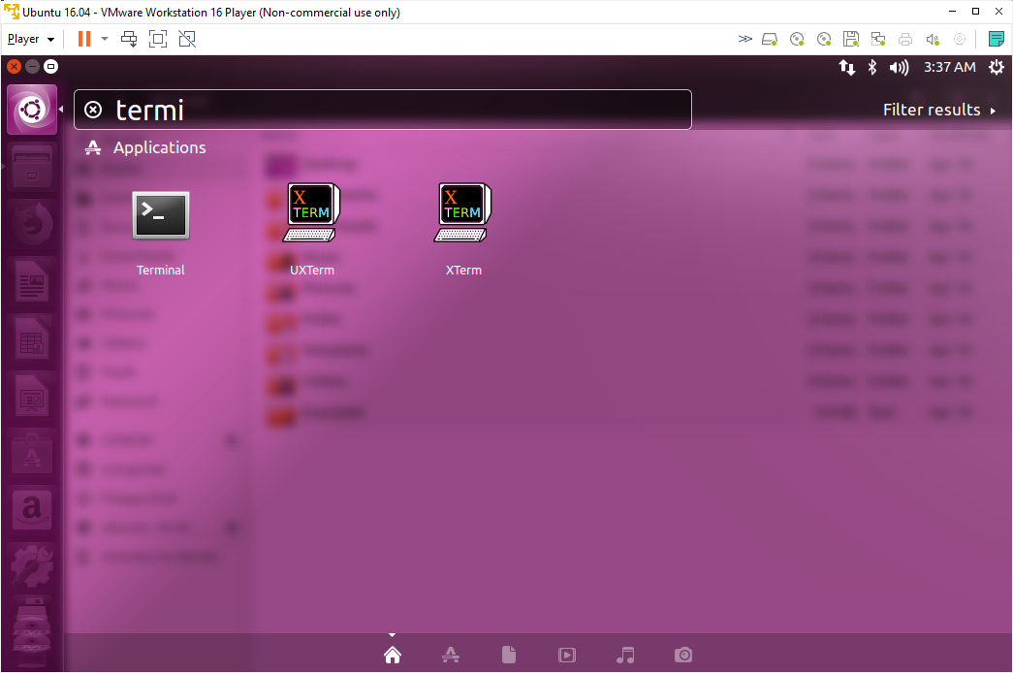

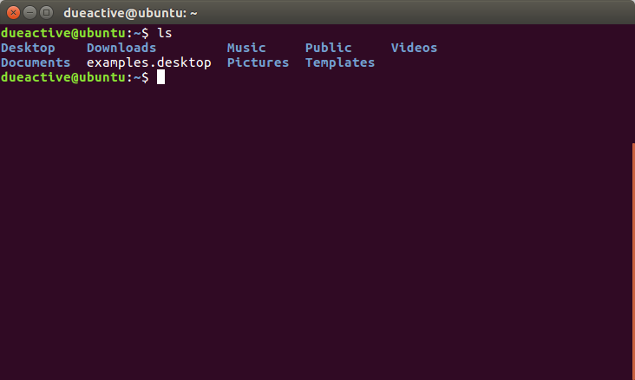

* Todos los comandos de terminal explicados en el módulo 2.5.

-Clear

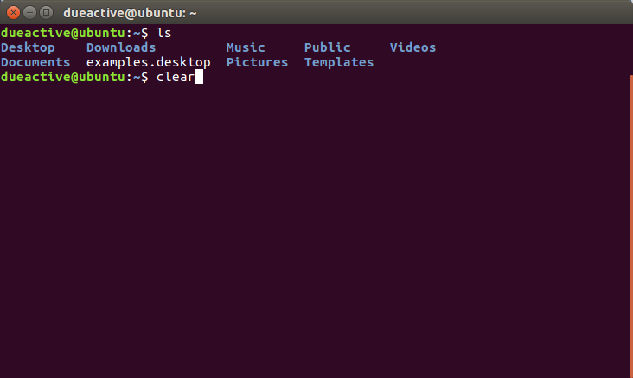

-pwd

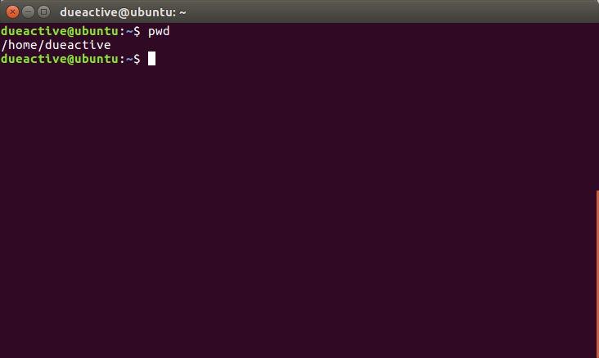

-ls

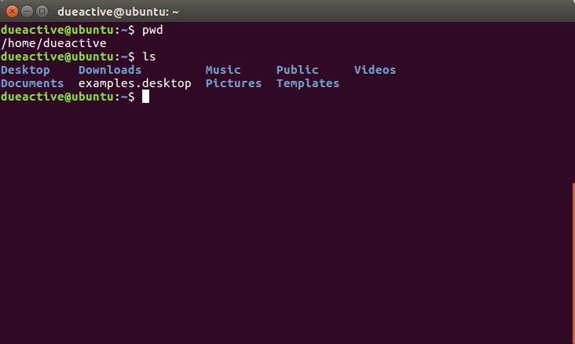

-ls -all

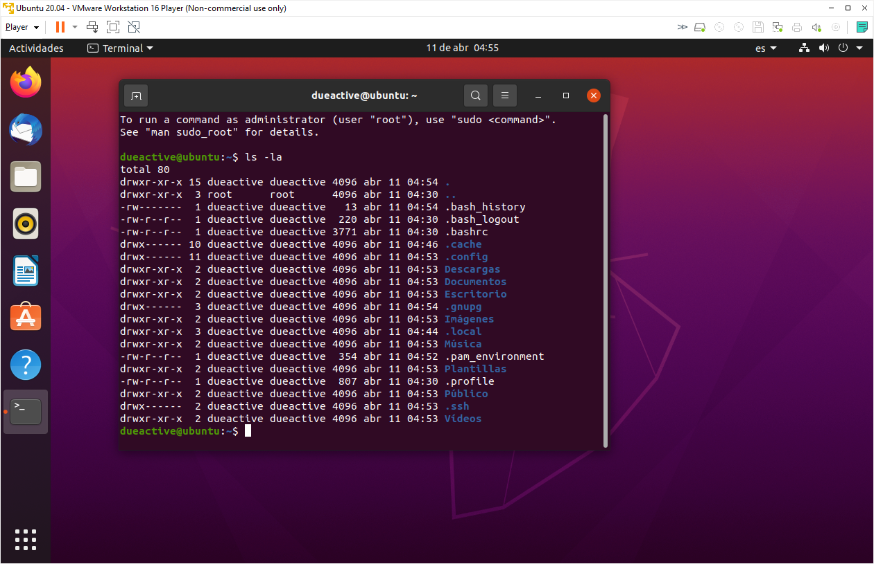

-mkdir

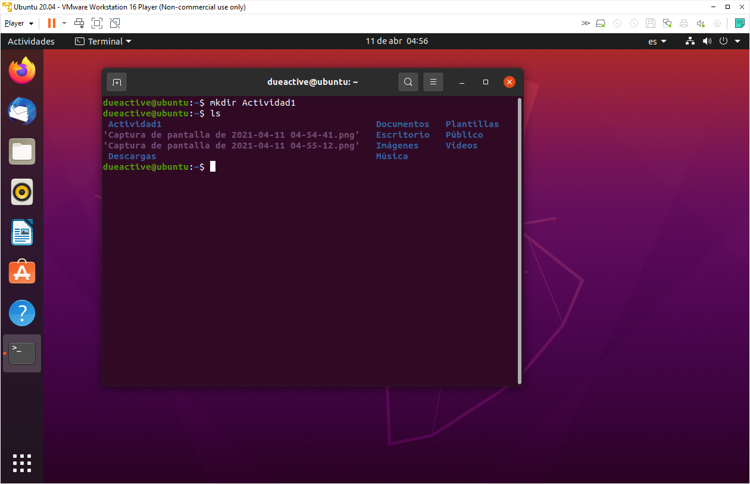

-cd

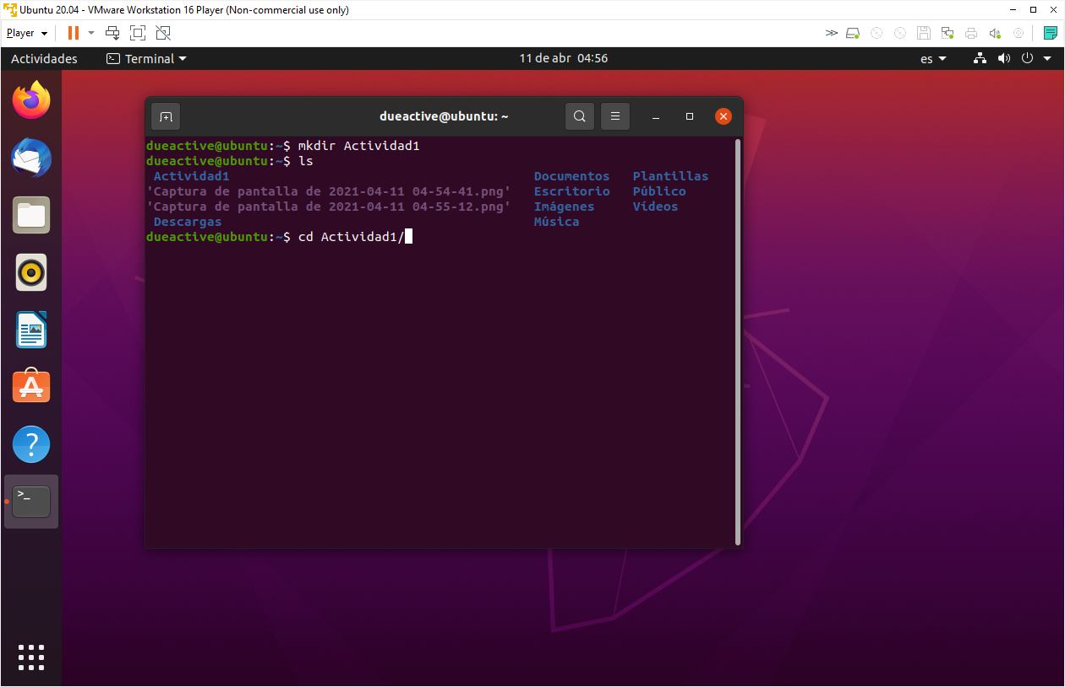

-cat fichero

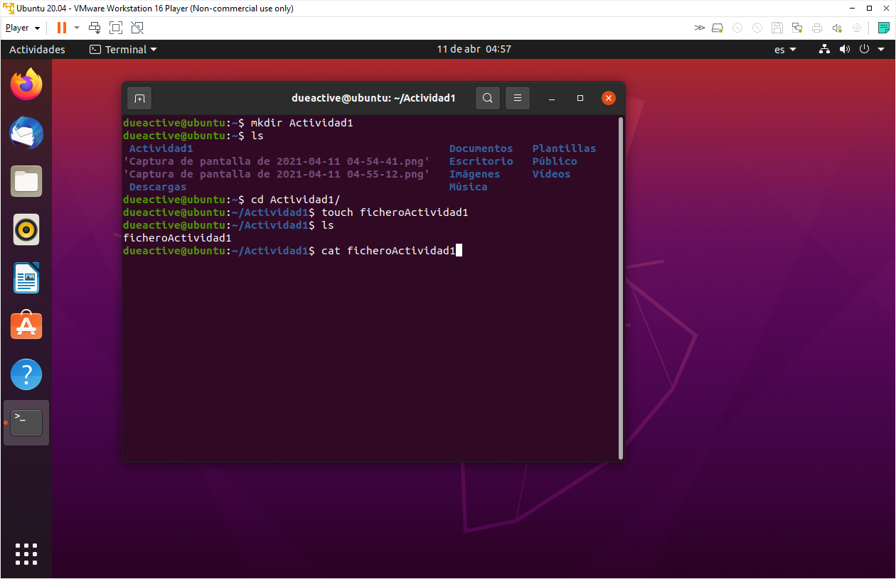

-rm fichero

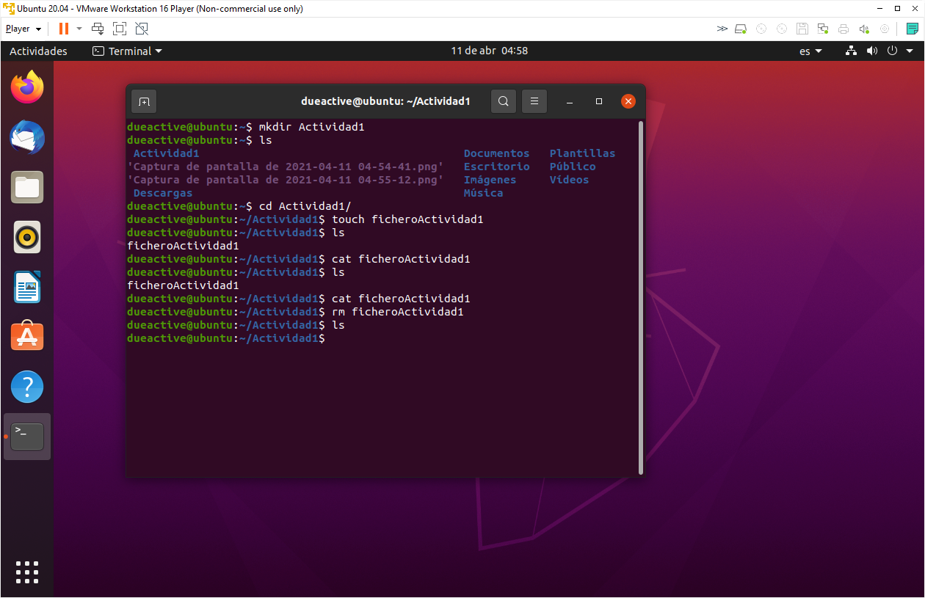

-rmdir directorio

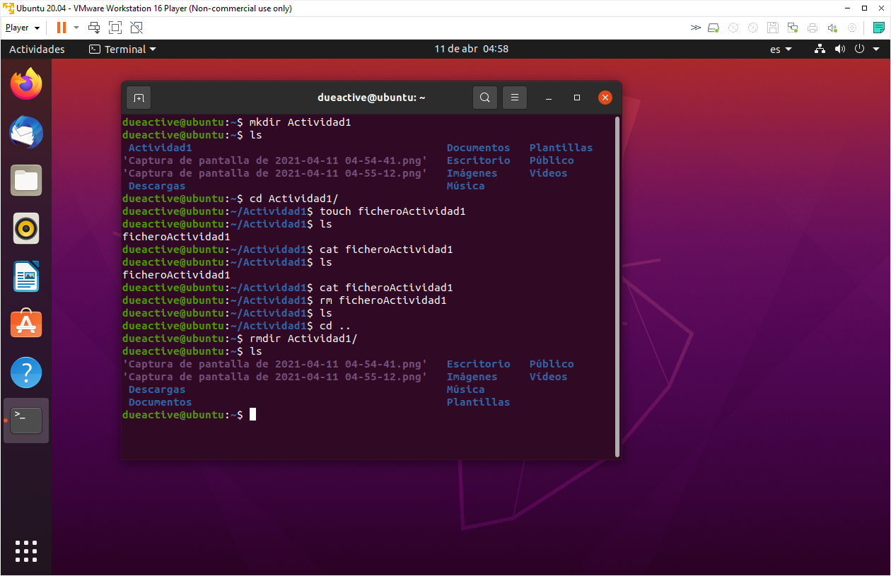

* Instalar la herramienta Gparted.

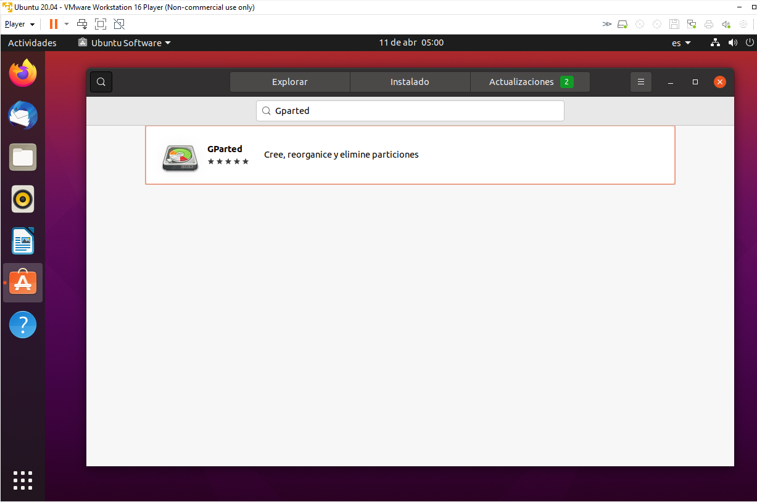

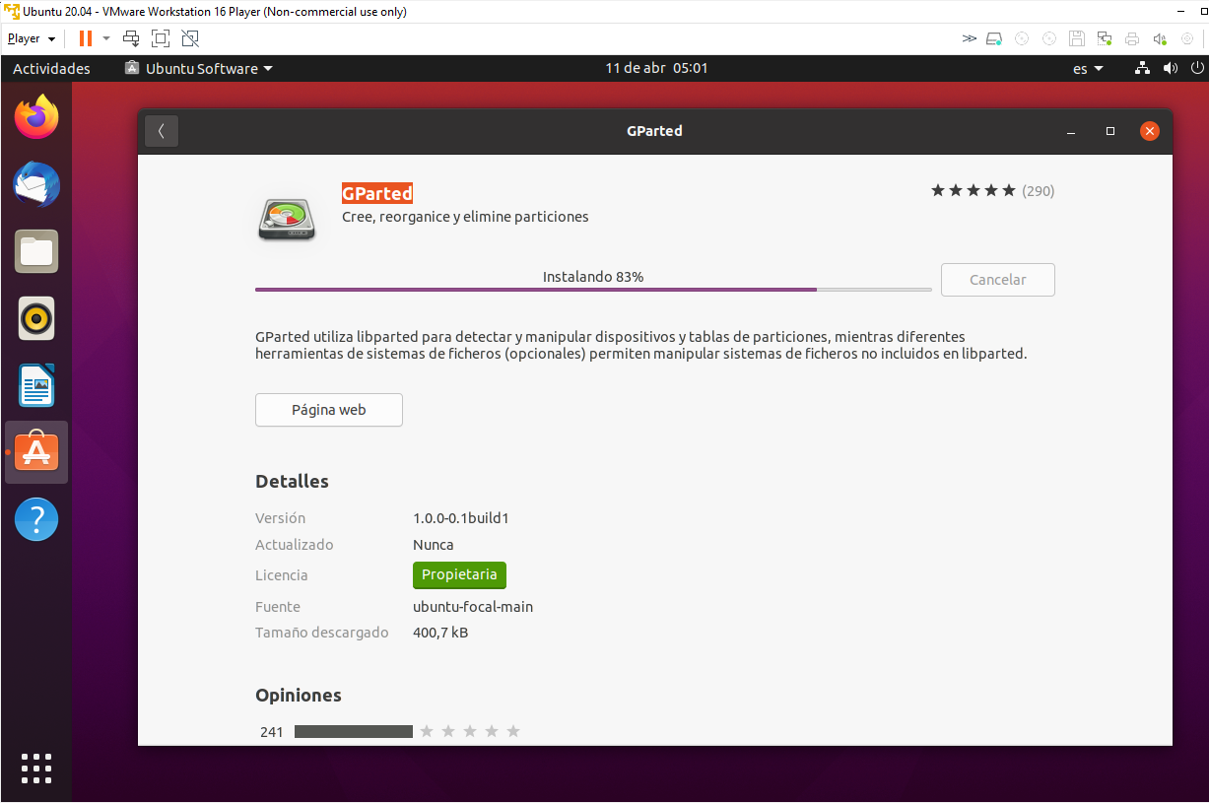

* Instalar la herramienta Synaptic.

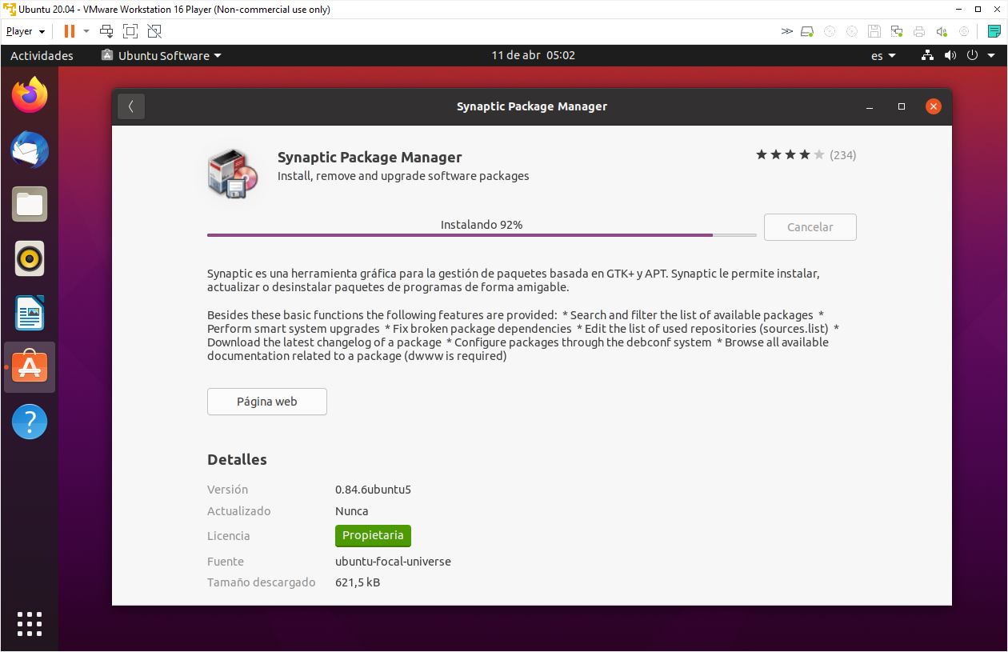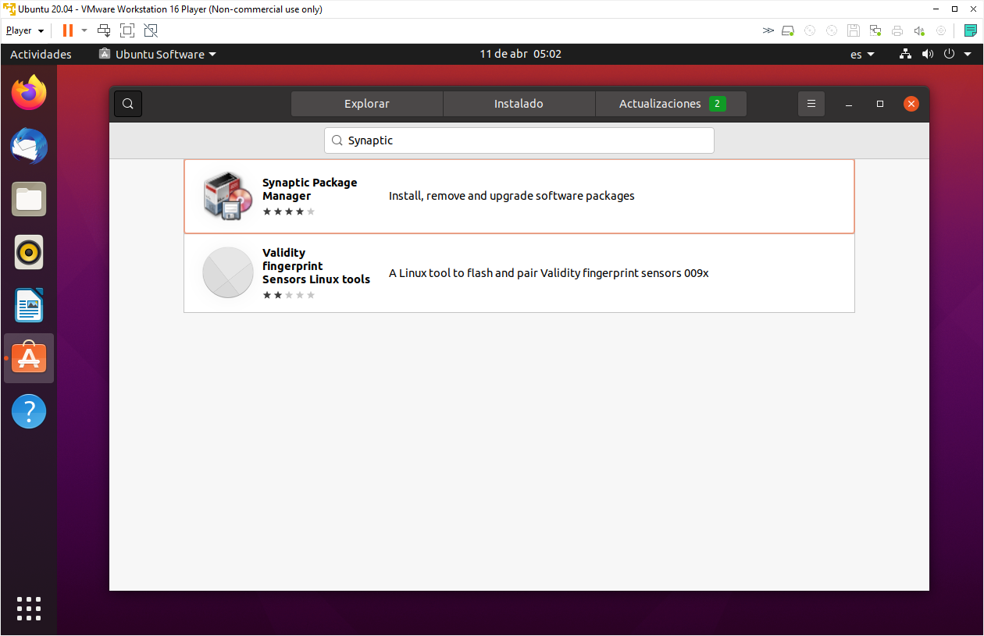

* Instalar el navegador Chromium con Synaptic.

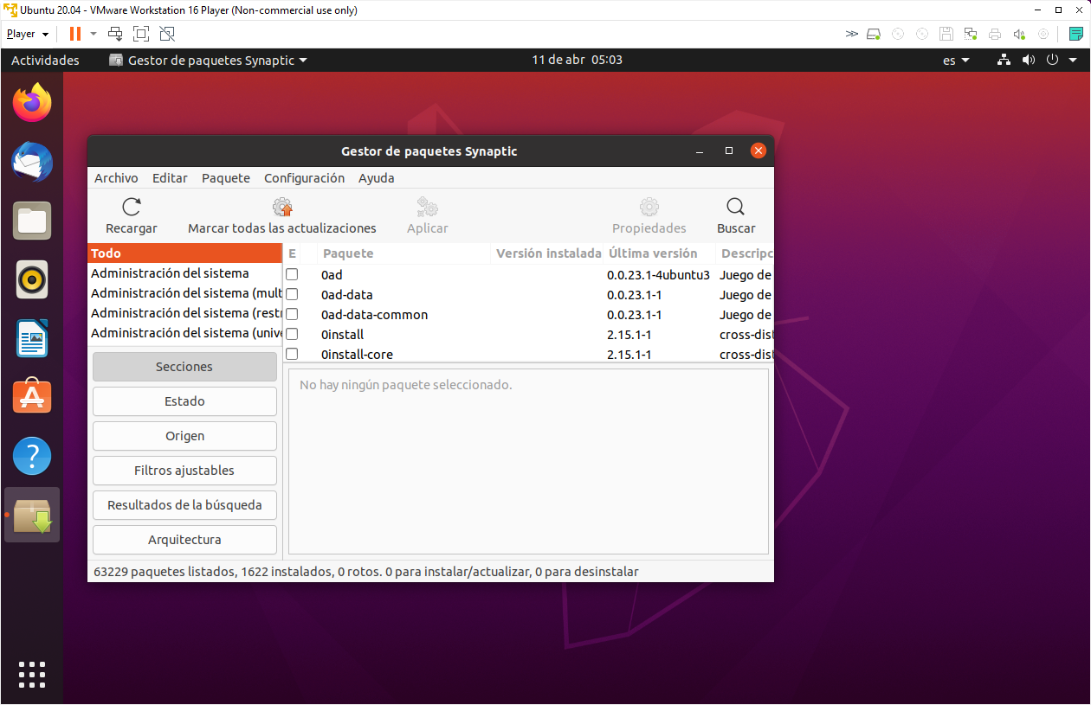

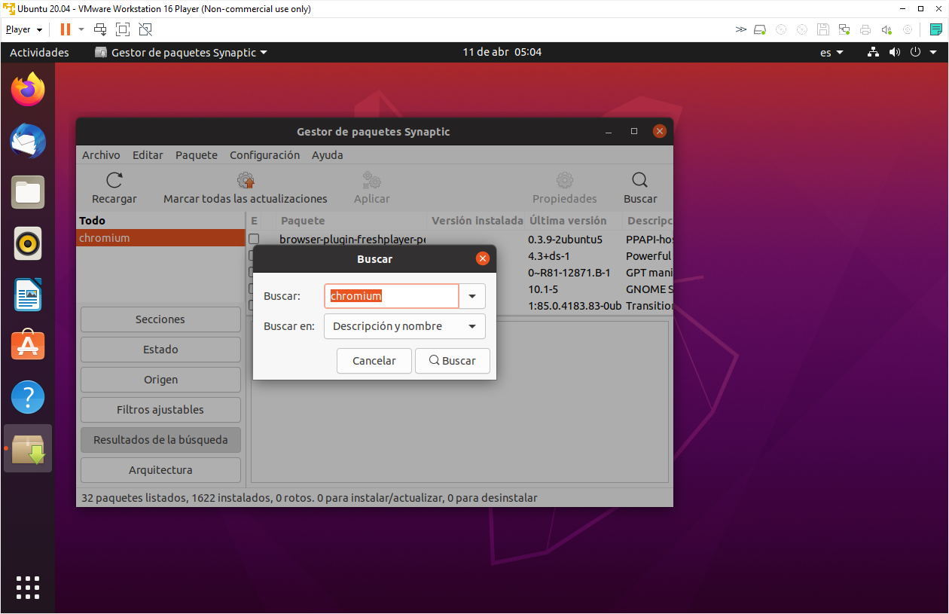

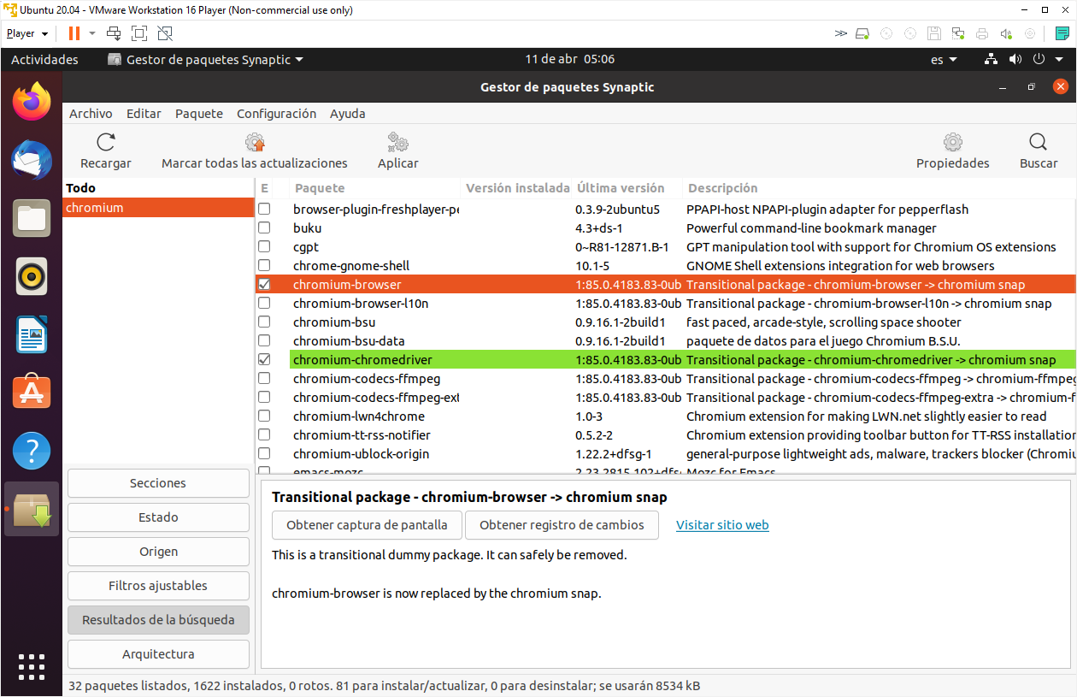

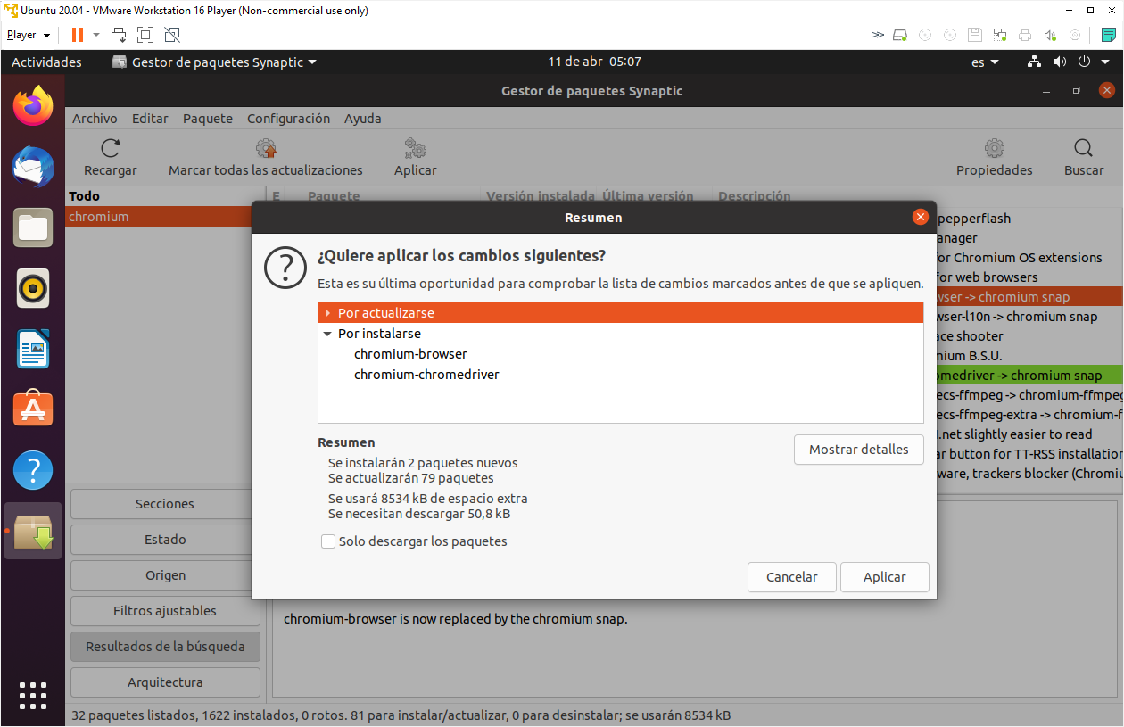

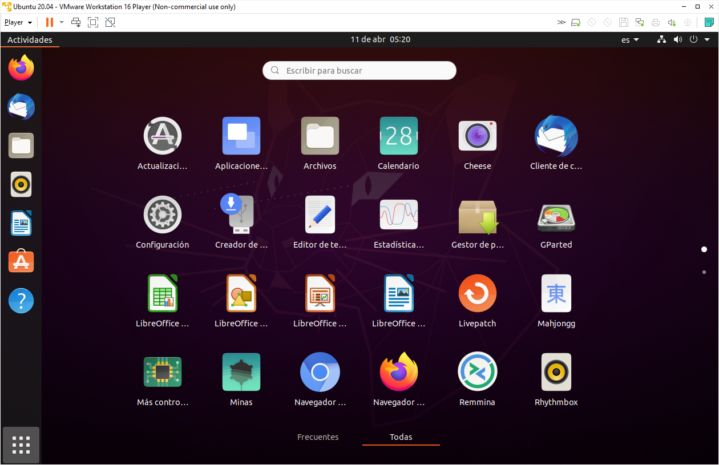

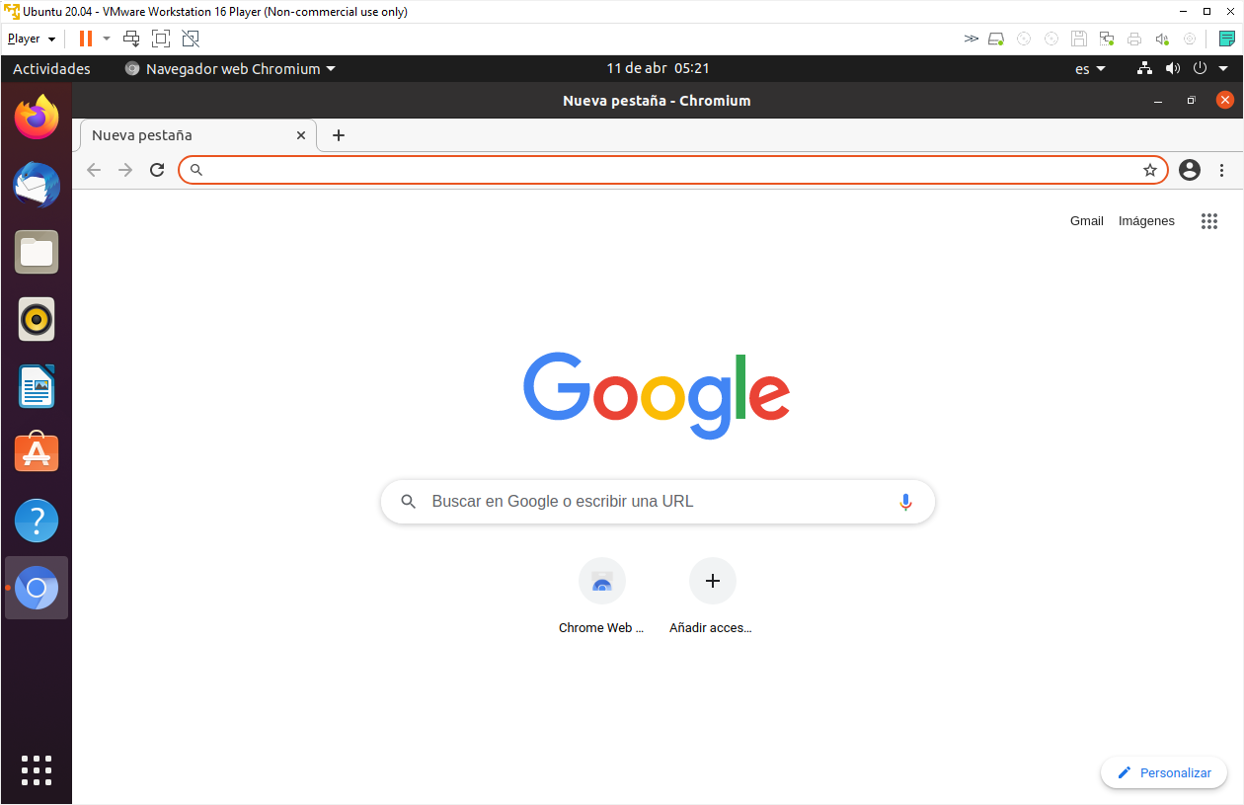

* Visualizar la configuración de las particiones del disco virtual e información sobre sus directorios utilizando: Gparted, Baobab y comandos de terminal.

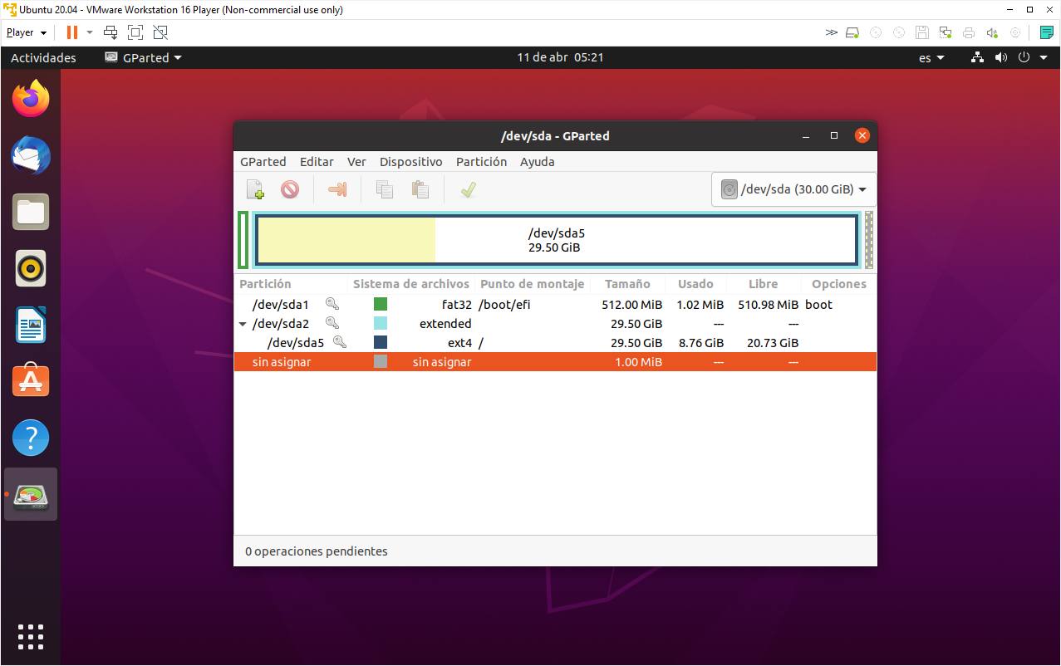

Gparted

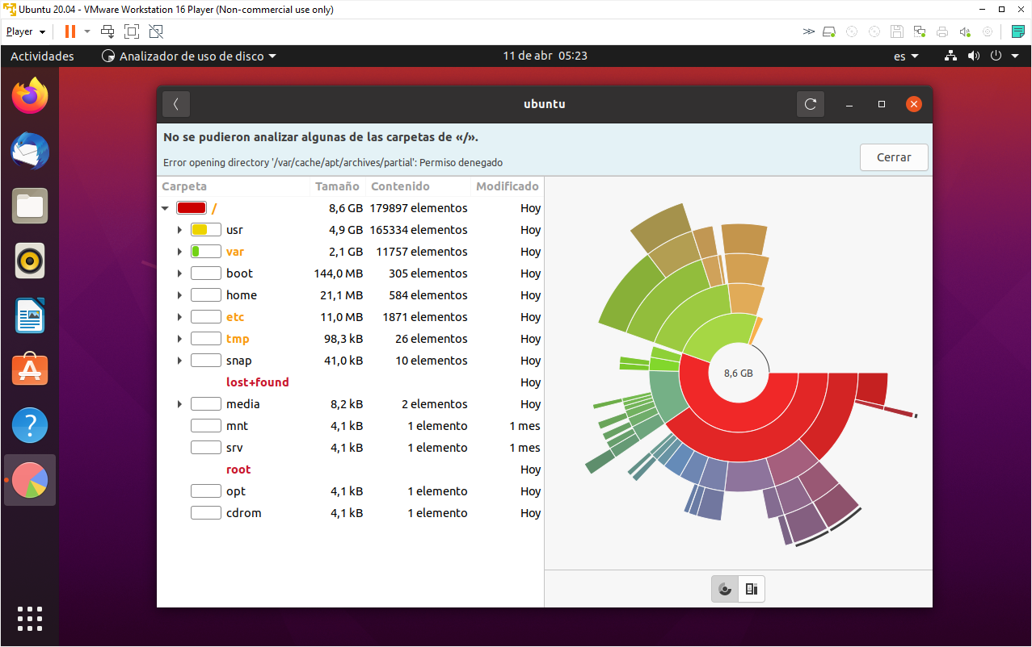

Baobab

Termianl

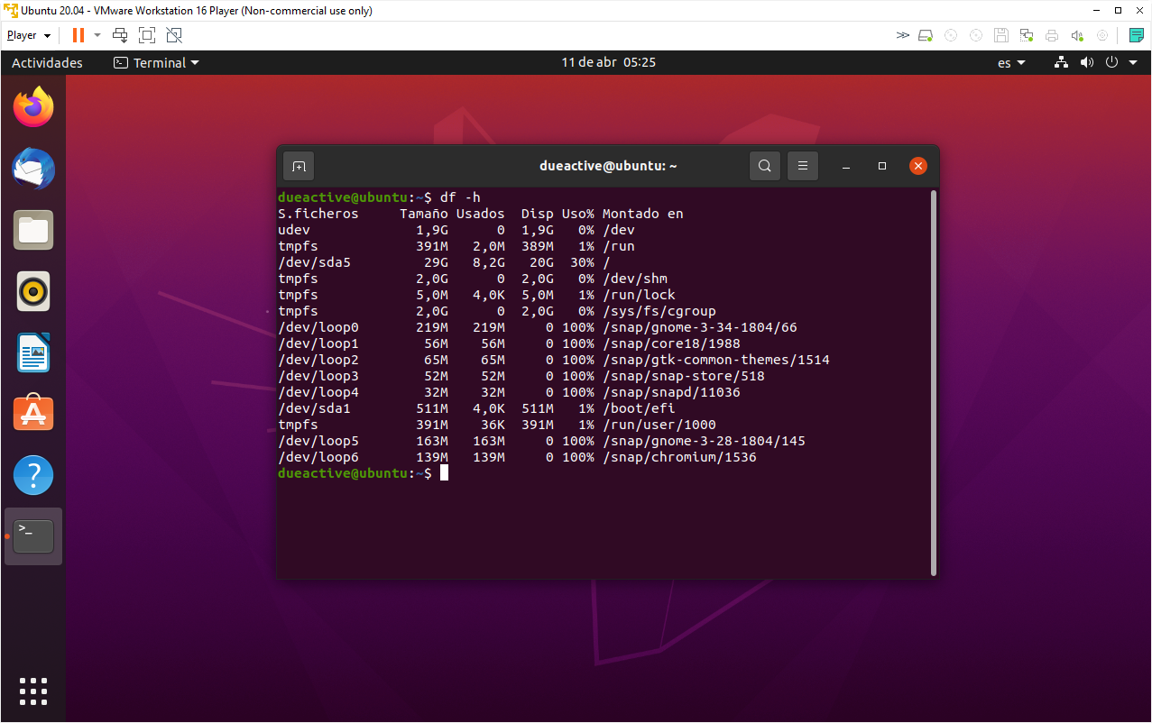

df -h

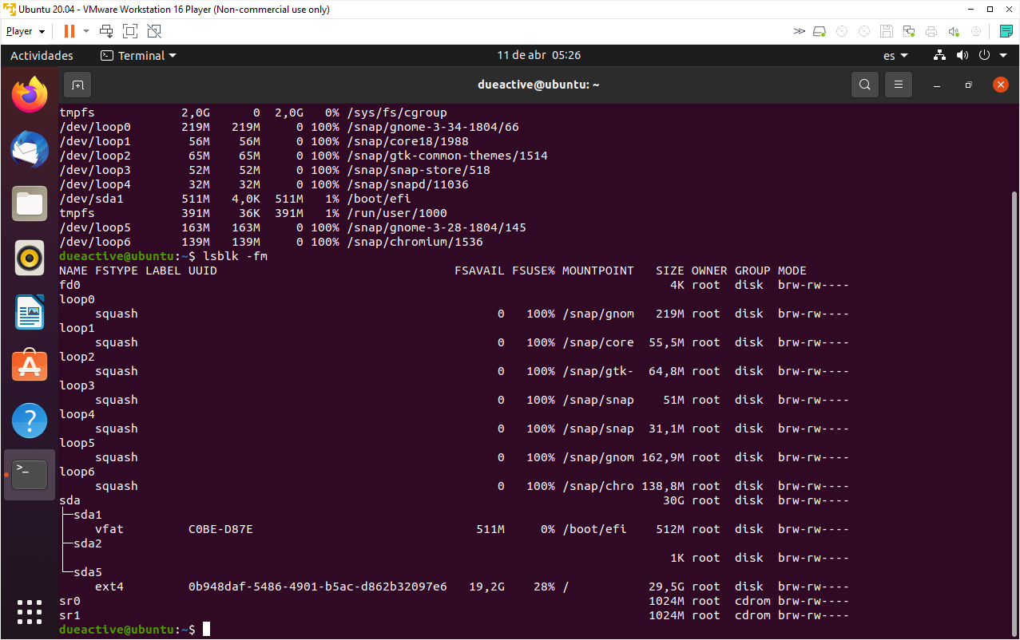

lsblk -fm

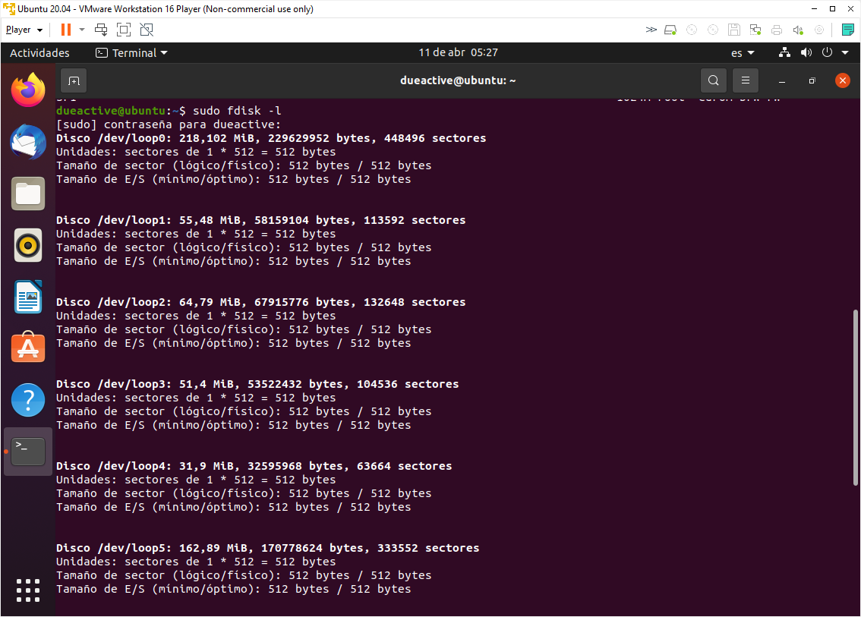

sudo fdisk -l

* Visualizar la ocupación de recursos y los procesos activos del sistema mediante el monitor de recursos y por comando de terminal.

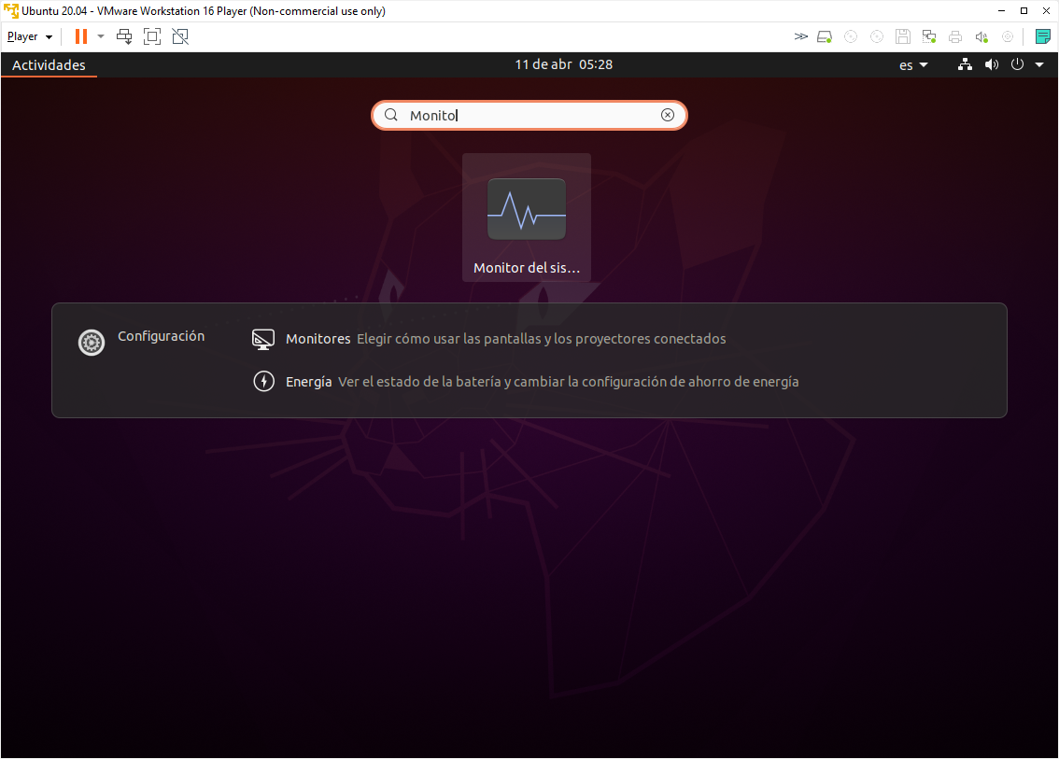

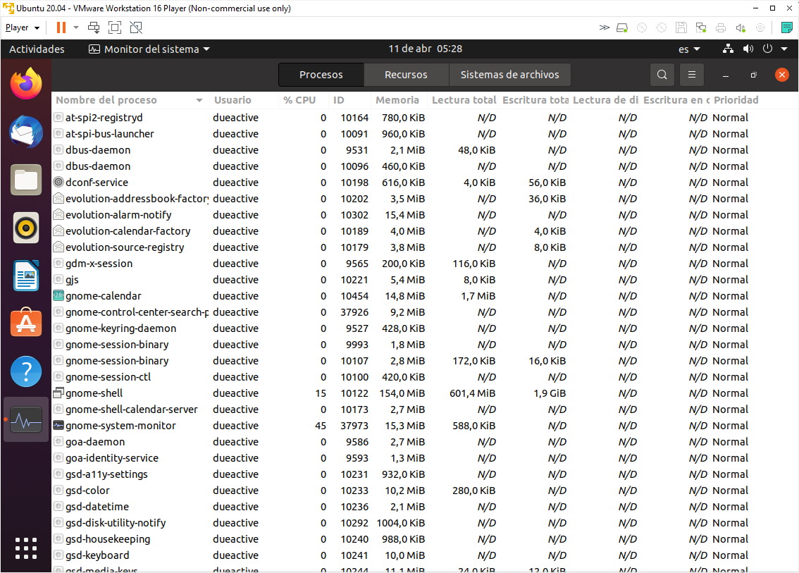

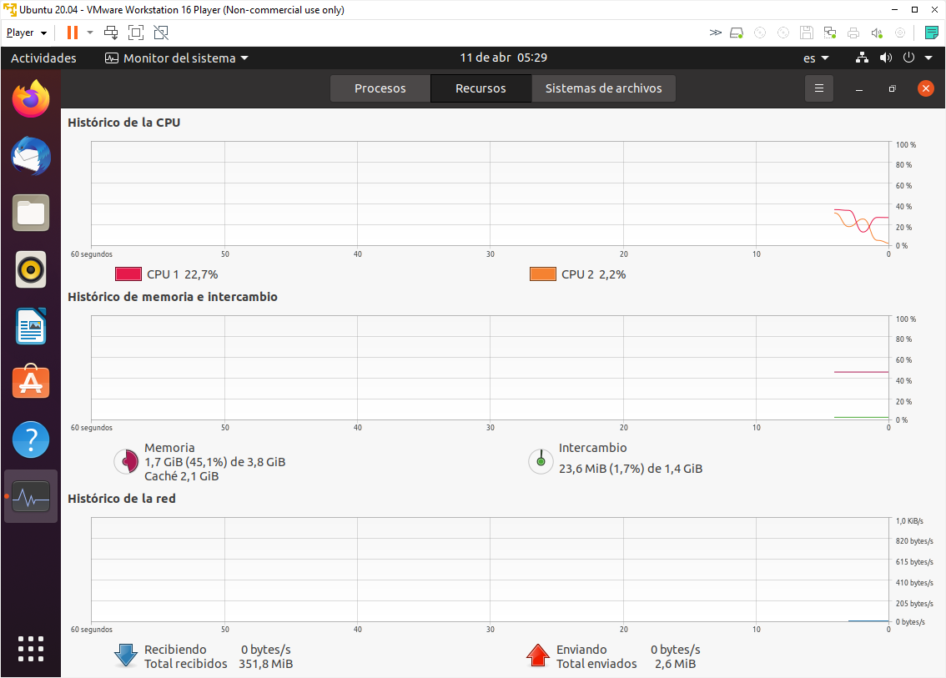

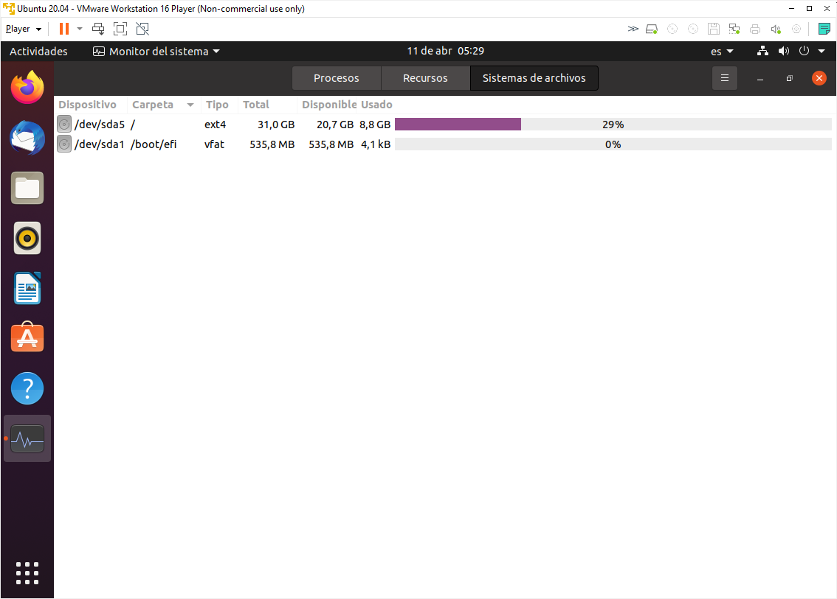

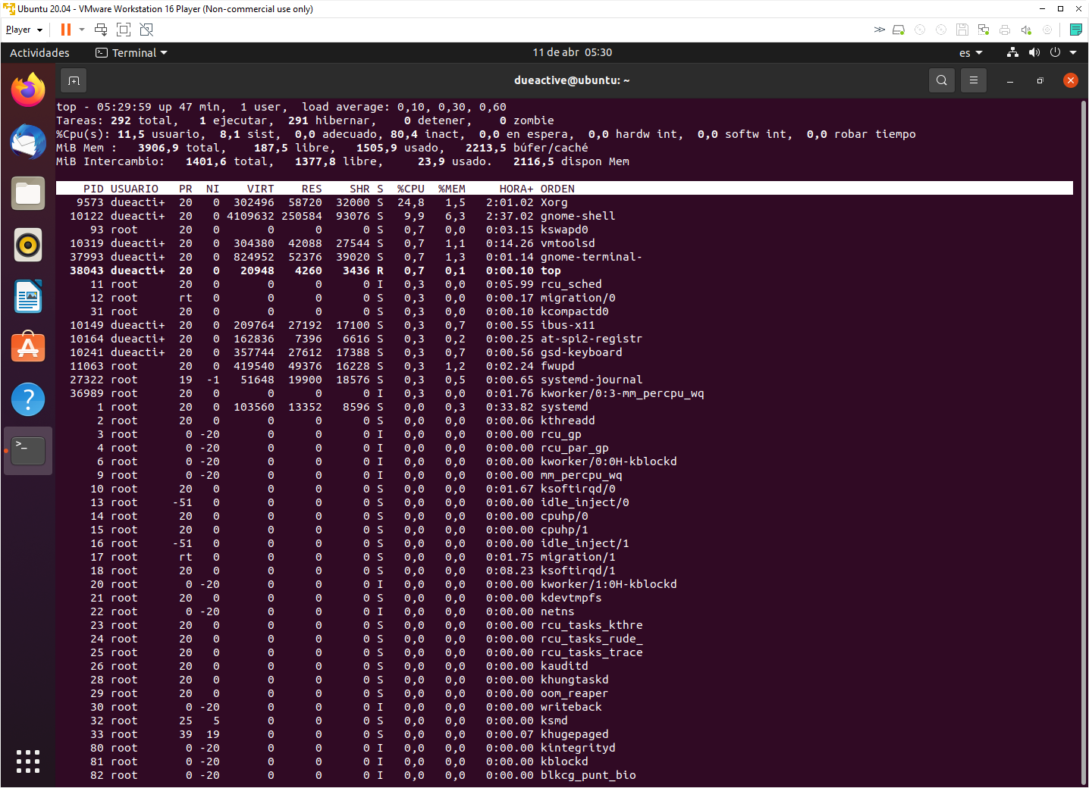

Desde la terminal

**Requerimiento 2**

Te proponemos que realices estas medidas encaminadas a disponer de medios de recuperación de un sistema operativo en caso de problemas o algún desastre.

Las tareas las realizarás sobre tu propio equipo de trabajo, no sobre las máquinas virtuales, y al finalizar deberás guardar los medios de recuperación creados por si acaso los necesitases algún día.

TAREAS:

* Crear un punto de restauración del sistema operativo en Windows 10.
* Crear una unidad de recuperación del sistema Windows 10.
* Realizar un clonado del disco duro con una herramienta de terceros.

Estas tres tareas no son demasiado complejas, pero sí laboriosas. Además, para realizarlas necesitarás disponer de medios de almacenamiento (disco duro externo, memorias USB, DVD) que en el caso del clonado puede requerir ser de igual capacidad que tu disco duro.

Te pedimos por ello que solamente ejecutes las dos primeras acciones y dejamos a tu libre elección hacer la tercera.